3-1回家作業 ____年____班____號姓名________________

**一、選擇題**

1. （ ）若*a*與*b*是不互質的兩整數，要化簡*a*：*b*為最簡整數比必須*a*÷*m*：*b*÷*m*，則其中的*m*＝？  
   (A)[*a*,*b*]　(B)(*a*,*b*) (C)　(D)
2. （ ）若(3*x*＋4)：(2*x*－1)＝5：7，則*x*＝？  
   (A)*x*＞0　　　　(B)*x*＜－5  
   (C)11*x*＋33＝0　(D)－1＜*x*＜3
3. （ ）若*x*、*y*為正整數，則滿足(*x*－*y*－1)：(*x*＋*y*－4)＝3：2的*x*、*y*有幾組解？  
   (A)0　(B)1　(C)2　(D)3
4. （ ）若*ab*≠0，且 ＝0，則*a*：*b*＝？  
   (A)7：3　　(B)3：7 (C)1：－1　(D)－3：7
5. （ ）甲、乙將各自錢的交換，結果甲的3倍等於乙的2倍，則甲、乙原有錢的比為何？  
   (A)2：1　(B)1：4　(C)3：2　(D)5：3
6. （ ）民國85年時，父子年齡比為5：1，民國105年時父子年齡比為15：7，則民國93年時父子年齡比為多少？  
   (A)4：1　(B)5：3　(C)3：1　(D)16：7
7. （ ）某一遊樂區展示建築模型，模型以1：8的比例尺縮小，若大小為12000立方公分的模型，實物體積為多少立方公尺？  
   (A)7.682　(B)6.144 (C)3.423　(D)5.232
8. （ ）元哲在喝一杯500*c.c*.的無糖飲料(重量也是500*g*)時，因為覺得不甜，就加入了40*g*的糖，請問當糖全部溶化後，他這杯飲料的濃度百分比為多少？(若除不盡四捨五入算到小數第一位)  
   (A)6　(B)7.4　(C)8　(D)8.6
9. （ ）棒球選手的打擊率是安打數：打擊數的比值。今甲出擊了20次，7支安打；乙出擊了15次，4支安打；丙出擊了12次，3支安打；丁出擊了9次，2支安打，則何人的打擊率最高？  
   (A)甲　(B)乙　(C)丙　(D)丁
10. （ ）這是姊姊和弟弟比賽投籃的紀錄表。若以命中率(投進球數與投球次數的比值)來比較投球成績的好壞，得知他們的成績是一樣好，則下列*x*與*y*的關係哪一項是錯誤的？  
    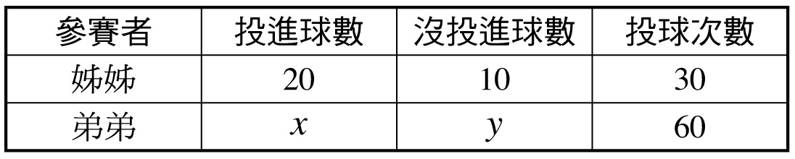  
    (A)*x*－*y*＝10　　　(B)*x*＋*y*＝60  
    (C)*x*：*y*＝20：10　(D)*y*：60＝1：3
11. （ ）欣儀與倍瑄投資*SPA*，得紅利46000元，現在按投資金額與投資月數的乘積分配紅利，已知她們投資金額比為7：3，投資月份為2：3，則欣儀可分得紅利多少？  
    (A)30000元　(B)28000元 (C)18000元　(D)35000元
12. （ ）榮恩和妙麗各擁有一袋魔豆，若兩人的魔豆數量比原為10：7，榮恩把他的魔豆給了妙麗15顆之後，兩人魔豆數量就變一樣多了，則兩人的魔豆數量加起來共有多少？  
    (A)85顆　(B)140顆 (C)170顆　(D)185顆
13. （ ）電視廣告的黃金時段晚上一秒鐘的廣告費是中午的3倍，民進黨總統宣傳廣告在中午與晚上各播放2次，共付60000元，請問中午時間廣告費為多少？  
    (A)10000元　(B)7500元 (C)22500元　(D)15000元
14. （ ）將49公分的鐵絲按4：1比例剪成兩段，再把兩段折成兩個形狀相同，但大小不同的多邊形，請問其面積比＝？  
    (A)7：1　(B)16：1　(C)4：1　(D)8：1
15. （ ）甲、乙兩種番茄汁價錢相同，容量都是1200*c*.*c.*，新年期間為促銷活動，甲增加140*c*.*c*.，乙增加原來的12%，請問買哪一種促銷活動較划算？  
    (A)甲　(B)不一定　(C)乙　(D)相同
16. （ ）如圖，長方形長寬各為7公分、4公分，正方形邊長4公分，請問面積比為多少？  
    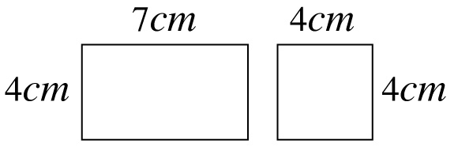  
    (A)7：4　(B)49：16 (C)4：7　(D)28：15
17. （ ）下列哪一組的比是相等的？  
    (A)2：3與6：4　(B) ：與3：4  
    (C)4：18與6：27　(D)7：0.5與0.7：5
18. （ ）若4*a*＝7*b*，且*ab*≠0，則*a*：*b*的比值為多少？  
    (A)7：4　(B)4：7　(C) 　(D)
19. （ ）智傑體重的4倍和爸爸體重的3倍一樣重，且智傑和爸爸的體重共為105公斤，請問智傑體重幾公斤？  
    (A)40　(B)45　(C)50　(D)55
20. （ ）如果*a*：*b*＝3：8，那麼*a*、*b*兩數的大小關係為何？  
    (A)*a*＞*b*　(B)*a*＜*b* (C)*a*＝*b*　(D)無法比較
21. （ ）兩圓的半徑分別為3公分和5公分，則兩圓圓周比的比值：兩圓面積比的比值＝？  
    (A)3：5　(B)5：3　(C)9：25　(D)25：9
22. （ ）有大小兩種披薩，大披薩半徑10吋，小披薩半徑7吋，今天廠商推出兩種優惠方案；*A*號餐：買大披薩送小披薩共500元；*B*號餐：買2個小披薩300元。請問哪一個方案比較划算？  
    (A)*A*方案　(B)*B*方案 (C)一樣划算　(D)無法比較

**二、填充題**

1. 若*a*÷81＝甲數，*a*÷27＝乙數，則甲數比乙數的比值為_______________。
2. 已知1臺斤＝0.6公斤，若*x*公斤＝*y*臺斤，則*x*：3*y*的比值為_______________。
3. 甲、乙兩籃原有的芭樂個數為6：7，若從乙籃拿2個芭樂到甲籃裡，則甲、乙兩籃裡的芭樂個數比變成25：27，求甲、乙兩籃共有_______________個芭樂。
4. 如果*a*：3＝8：*b*＝18：9，則*a*＝_______________，  
   *b*＝_______________。
5. 設*x*＝0.7，*y*＝0.3，則(3*x*＋2*y*)：(*x*－*y*)＝_______________。
6. 宴會中男女各有若干人，若女生走掉15人，剩下的男女比為2：1；若男生走掉30人，則男女之比為2：3，則最初的男生有_______________人。
7. 假設純金是24*K*金，今有某合金重48公斤的20*K*金，則在該合金中含純金_______________公斤。
8. 化簡 成最簡分數的結果為_______________
9. 化簡 成最簡分數的結果為_______________
10. 化簡 成最簡分數的結果為_______________